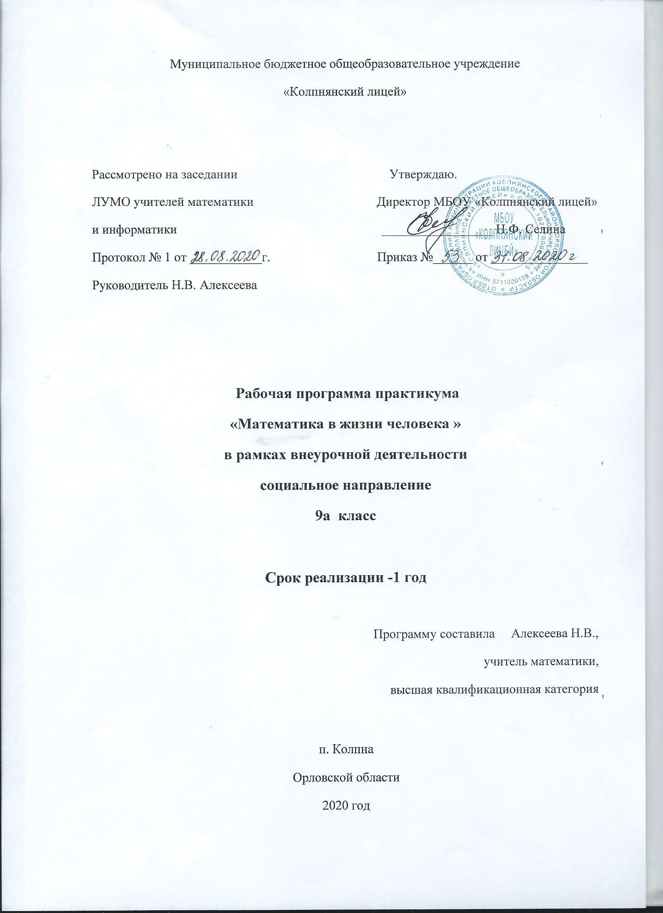

Пояснительная записка
Основная задача обучения математике в школе заключается в обеспечении прочного и сознательного овладения учащимися системой математических знаний и умений, необходимых в повседневной жизни и трудовой деятельности каждому члену современного общества, достаточных для изучения смежных дисциплин и продолжения образования. Поэтому наряду с решением основной задачи расширенное изучение математики предусматривает формирование у учащихся устойчивого интереса к предмету, выявление и развитие их математических способностей, ориентацию на профессии, существенным образом связанные с математикой, подготовку к обучению в ВУЗе.
Учащиеся, выбравшие данный практикум, во время уроков работают по учебнику Ю. Н. Макарычева «Алгебра 9» и изучают алгебру по программе для общеобразовательных учреждений 4 часа в неделю.
Основная цель - это подготовка учащихся к государственной (итоговой) аттестации по алгебре в 9 классе.
Основное назначение новой системы – введение открытой, объективной, независимой процедуры оценивания учебных достижений учащихся, результаты которой будут способствовать осознанному выбору дальнейшего пути образования.
Так как ГИА отличается от обычных экзаменов, то помимо дополнительной математической подготовки, требуется научить учащегося работать с тестами, заполнять правильно бланки ответов.
Характеристика экзаменационной работы: работа состоит из двух частей. Первая часть направлена на проверку базовой подготовки выпускников. Эта часть работы содержит 19 заданий с выбором ответа, с кратким ответом и на соотнесение. Вторая часть направлена на дифференцированную проверку повышенных уровней подготовки. Она содержит 6 заданий из различных разделов курса, предусматривающих полную запись хода решений. Задания во второй части расположены по нарастанию сложности – от относительно простых до достаточно сложных, требующих свободного владения материалом и высокого уровня математического развития.
Практикум «Математика в жизни человека» входит в образовательную область «Математика» и представляет углубленное изучение теоретического материала укрупненными блоками. Курс рассчитан на учеников, желающих основательно подготовиться к ГИА. Занятия проводятся в форме обзорных лекций, на которых сообщаются теоретические факты и практикумов по решению задач.
При работе будут использованы приемы парной, групповой деятельности для осуществления элементов самооценки, взаимооценки, умение работать с математической литературой и выделять главное.
В процессе решения каждой задачи целесообразно четко различать четыре ступени:
- изучение условия задачи;
- поиск плана решения и его составление;
- осуществление плана, т.е. оформление найденного решения;
- изучение полученного решения – критический анализ результата решения и отбор полезной информации.
Основные методические особенности курса:
- Подготовка по тематическому принципу, соблюдая «правила спирали» от простых типов заданий первой части до заданий со звездочкой второй части;
- Работа с тематическими тестами, выстроенными в виде логически взаимосвязанной системы, где из одного вытекает другое, т.е. правильно решенное предыдущее задание готовит понимание смысла следующего; выполненный сегодня тест готовит к пониманию и правильному выполнению завтрашнего и т. д.;
- Работа с тренировочными тестами в режиме «теста скорости»;
- Работа с тренировочными тестами в режиме максимальной нагрузки, как по содержанию, так и по времени для всех школьников в равной мере;
- Максимальное использование наличного запаса знаний, применяя различные «хитрости» и «правдоподобные рассуждения», для получения ответа простым и быстрым способом.

Структура курса

Курс рассчитан на 34 занятия. Включенный в программу материал предполагает повторение и углубление следующих разделов алгебры:
- Выражения и их преобразования.
- Уравнения и системы уравнений.
- Неравенства.
- Координаты и графики.
- Функции.
- Арифметическая и геометрическая прогрессии.
- Текстовые задачи.

Формы организации учебных занятий
Формы проведения занятий включают в себя лекции, практические работы, тренинги по использованию методов поиска решений. Основной тип занятий комбинированный урок. Каждая тема курса начинается с постановки задачи. Теоретический материал излагается в форме мини лекции. После изучения теоретического материала выполняются практические задания для его закрепления. Занятия строятся с учётом индивидуальных особенностей обучающихся, их темпа восприятия и уровня усвоения материала. В ходе обучения периодически проводятся непродолжительные, рассчитанные на 5-10 минут, контрольные работы и тестовые испытания для определения глубины знаний и скорости выполнения заданий. Контрольные замеры обеспечивают эффективную обратную связь, позволяющую обучающим и обучающимся корректировать свою деятельность. Систематическое повторение способствует более целостному осмыслению изученного материала, поскольку целенаправленное обращение к изученным ранее темам позволяет учащимся встраивать новые понятия в систему уже освоенных знаний.

Контроль и система оценивания
Текущий контроль уровня усвоения материала осуществляется по результатам выполнения учащимися самостоятельных, практических и лабораторных работ. Присутствует как качественная, так и количественная оценка деятельности. Качественная оценка базируется на анализе уровня мотивации учащихся, их общественном поведении, самостоятельности в организации учебного труда, а так же оценке уровня адаптации к предложенной жизненной ситуации (сдачи экзамена по алгебре в форме ГИА). Количественная оценка предназначена для снабжения учащихся объективной информацией об овладении ими учебным материалом и производится по пятибалльной системе.
Итоговый контроль реализуется в двух формах: традиционного зачёта и тестирования.

Учебно-тематический план

 | Раздел | Количество часов | Лекция | Практика
1. | Выражения и их преобразования | 5 | 1 | 4
2. | Уравнения и системы уравнений | 5 | 1 | 4
3. | Неравенства | 5 | 1 | 4
4. | Функции | 5 | 1 | 4
5. | Координаты и графики | 4 | 1 | 3
6. | Арифметическая и геометрическая прогрессия | 4 | 1 | 3
7. | Текстовые задачи | 6 | 1 | 5

СОДЕРЖАНИЕ ПРОГРАММЫ

Тема 1. Выражения и их преобразования (5ч)
Свойства степени с натуральным и целым показателями. Свойства арифметического квадратного корня. Стандартный вид числа. Формулы сокращённого умножения. Приёмы разложения на множители. Выражение переменной из формулы. Нахождение значений переменной.
Тема 2. Уравнения и системы уравнений (5ч)
Способы решения различных уравнений (линейных, квадратных и сводимых к ним, дробно-рациональных и уравнений высших степеней). Различные методы решения систем уравнений (графический, метод подстановки, метод сложения). Применение специальных приёмов при решении систем уравнений.
Тема 3. Неравенства (5ч)
Способы решения различных неравенств (числовых, линейных, квадратных). Метод интервалов. Область определения выражения. Системы неравенств.
Тема 4. Функции (5ч)
Функции, их свойства и графики (линейная, обратно-пропорциональная, квадратичная и др.) «Считывание» свойств функции по её графику. Анализ графиков, описывающих зависимость между величинами. Установление соответствия между графиком функции и её аналитическим заданием.
Тема 5. Координаты и графики (4ч)
Установление соответствия между графиком функции и её аналитическим заданием. Уравнения прямых, парабол, гипербол. Геометрический смысл коэффициентов для уравнений прямой и параболы.
Тема 6. Арифметическая и геометрическая прогрессии (4ч)
Определение арифметической и геометрической прогрессий. Рекуррентная формула. Формула n-ого члена. Характеристическое свойство. Сумма n-первых членов. Комбинированные задачи.
Тема 7. Текстовые задачи (6ч)
Задачи на проценты. Задачи на «движение», на «концентрацию», на «смеси и сплавы», на «работу». Задачи геометрического содержания.

Календарно-тематический план
Содержание обучения | Сроки по  плану | Сроки  факти-ческие | Приме-чание
1.Выражения и их преобразования
(5 часов)
1.Свойства степени с натуральным и целым показателями.
2.Свойства арифметического квадратного корня.
3.Стандартный вид числа.
4.Формулы сокращённого умножения. Приёмы разложения на множители.
5.Выражение переменной из формулы. Нахождение значений переменной.
2. Уравнения и системы уравнений
(5 часов)
6.Способы решения различных уравнений (линейных, квадратных и приводимых к ним).
7.Способы решения различных уравнений (дробно-рациональных и уравнений высших степеней).
8.Различные методы решения систем уравнений (графический).
9.Различные методы решения систем уравнений (метод подстановки, метод сложения).
10.Применение специальных приёмов при решении систем уравнений.
Неравенства (5 часов)
11. Решение линейных неравенств с одной переменной и их систем.
12.Метод интервалов. Область определения выражения.
13.Решение квадратных неравенств и систем, включающих квадратные неравенства.
14.Решение систем неравенств.
15. Решение задач из других разделов курса, требующих применение аппарата неравенств.
4.Функции (5 часов)
16. Функции, их свойства и графики (линейная, обратно-пропорциональная, квадратичная и др.)
17.«Считывание» свойств функции по её графику. Анализ графиков.
18.Построение графиков функций и ответы на вопросы, связанные с исследованием этих функций.
19.Установление соответствия между графиком функции и её аналитическим заданием.
20. Построение более сложных графиков (кусочно-заданные, с «выбитыми» точками и т.п.).
5.Координаты и графики (4 часа)
21. Составление уравнения прямых и парабол по заданным условиям.
22.Геометрический смысл коэффициентов для уравнений прямой и параболы.
23. Решение задач геометрического содержания на координатной плоскости.
24. Построение графиков уравнений с двумя переменными.
6.Арифметическая и геометрическая прогрессия (4 часа)
25. Решение задач с применением формул п-го члена и суммы первых п членов арифметической прогрессий.
26. Решение задач с применением формул п-го члена и суммы первых п членов геометрической прогрессий.
27. Применение аппарата уравнений и неравенств при решении задач на прогрессии.
28. Применение аппарата уравнений и неравенств при решении задач на прогрессии.
- Текстовые задачи (6 часов)
29.Задачи на проценты.
30. Задачи на «движение».
31.Задачи на «концентрацию».
32.Задачи на «смеси и сплавы».
33.Задачи на «работу».
34.Задачи геометрического содержания.

Ожидаемые результаты:
На основе поставленных задач предполагается, что учащиеся достигнут следующих результатов:
- Овладеют общими универсальными приемами и подходами к решению заданий теста.
- Усвоят основные приемы мыслительного поиска.
Выработают умения:
- самоконтроль времени выполнения заданий;
- оценка объективной и субъективной трудности заданий и, соответственно, разумный выбор этих заданий;
- прикидка границ результатов;
- прием «спирального движения» (по тесту).

Учебно-методическая литература
Методические пособия
- Жохов В. И., Макарычев Ю. Н., Миндюк Н. Г./ Дидактические материалы по алгебре, 9 класс – М.: Просвещение, 2015.
- Кузнецова Л.В. и др. Государственная итоговая аттестация. Алгебра. Сборник заданий для подготовки к государственной итоговой аттестации в 9 классе.
- Лысенко Ф.Ф. Алгебра 9 класс. Итоговая аттестация-2016. Изд. «Легион» Ростов-на-Дону 2006г.;
- Макарычев Ю. Н., Миндюк Н. Г., Нешков К. И., Суворова С. Б.; под ред. С. А. Теляковского/ Алгебра. 9 класс: Учеб. для общеобразоват.учреждений. – М.: Просвещение, 2014.
- Сборник заданий для проведения письменного экзамена по алгебре за курс основной школы. «Дрофа» Москва. 2002-2006.
- Ященко И. В. ГИА-2010. Математика: типовые экзаменационные варианты: 10 вариантов / под редакцией И. В. Ященко – М. : Национальное образование, 2011
- Ященко И. В., Шестаков С. А., Семенов А. В., Захаров П. И. ГИА 2011. Математика. 9 класс. Государственная итоговая аттестация (в новой форме). Типовые тестовые задания / И. В.Ященко, С. А.Шестаков, А. В.Семенов, П. И.Захаров . – М.: Издательство «Экзамен», 2011.
Интернет-ресурсы
ГИА 2012. Математика. Открытый банк заданий ГИА 2012 по математике: прототипы заданий.
http://www.mathgia.ru
http://en.edu.ru/db/sect/3217/3284 - Естественно-научный образовательный портал (учебники, тесты, олимпиады, контрольные)
http://mathem.by.ru/index.html - Математика online
http://matematika.agava.ru/

